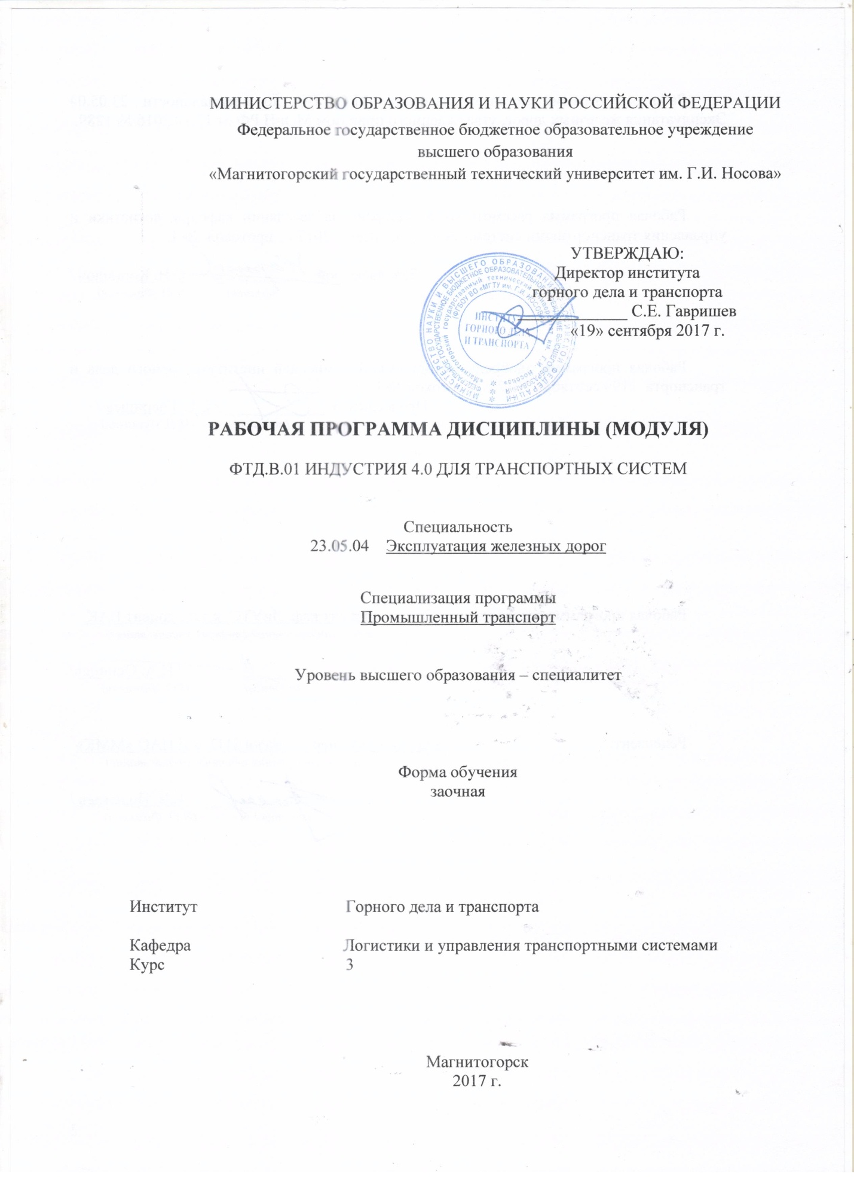

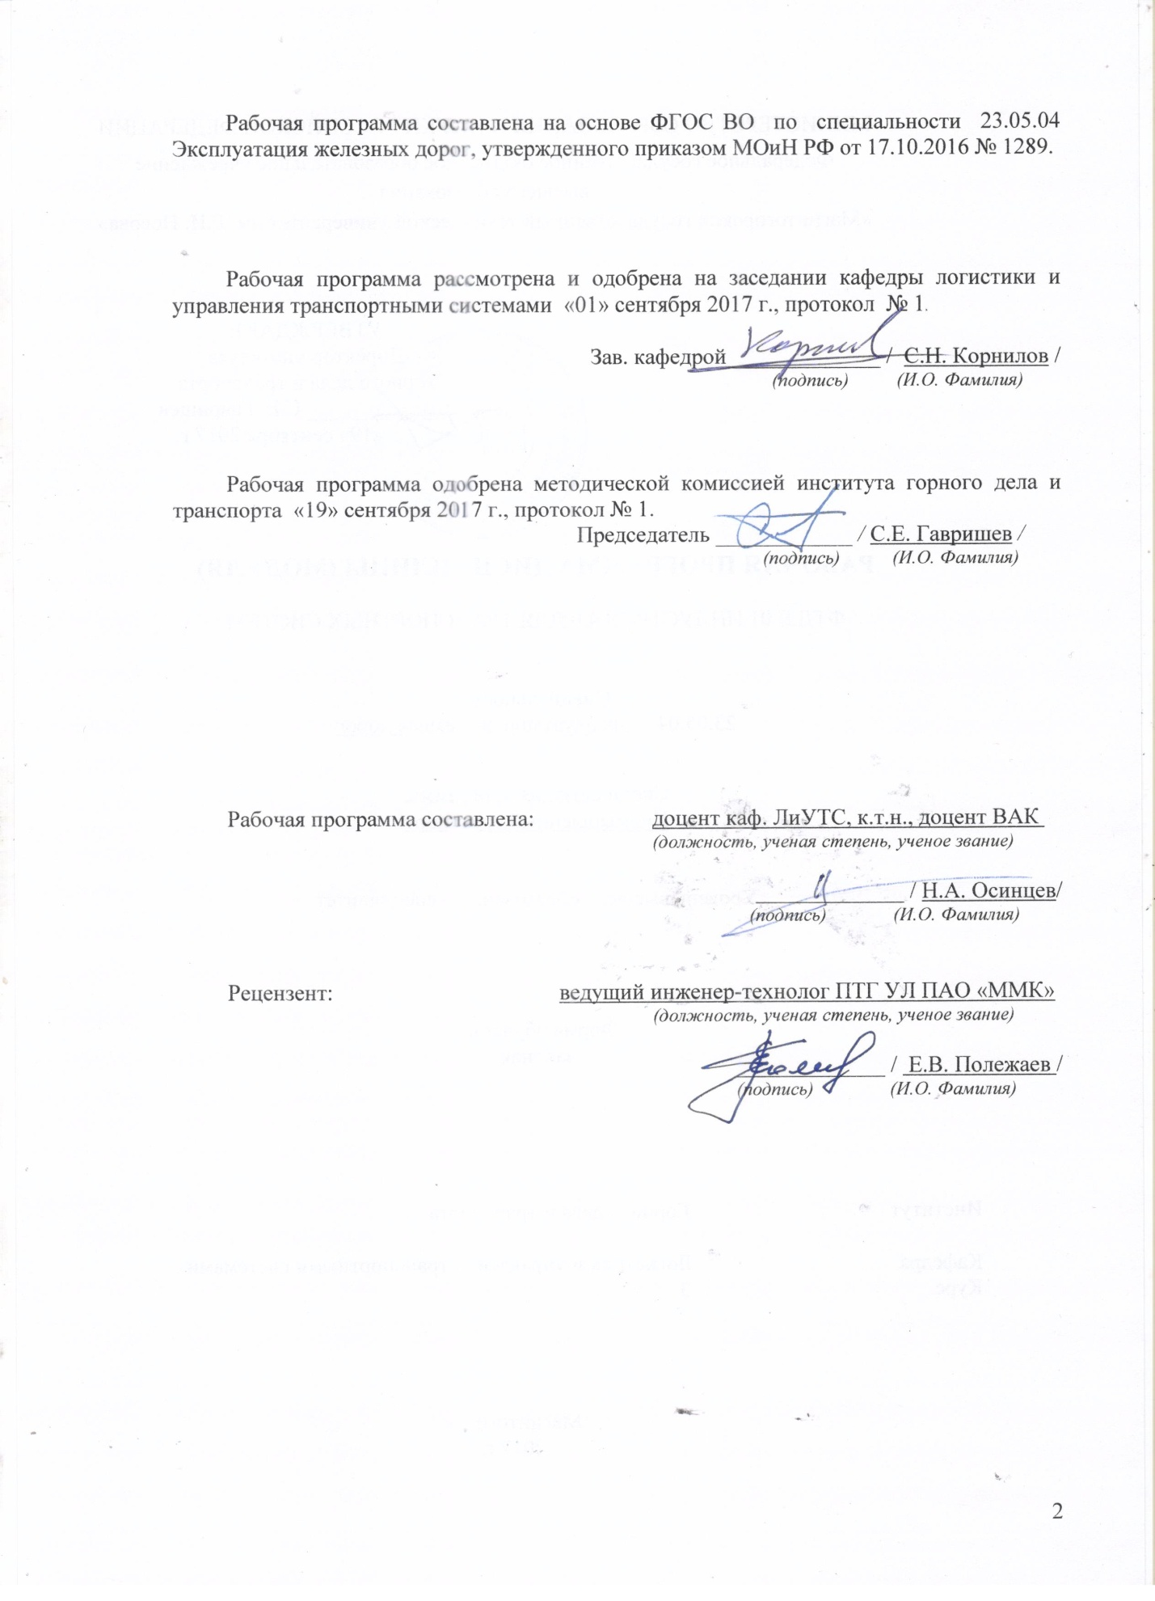

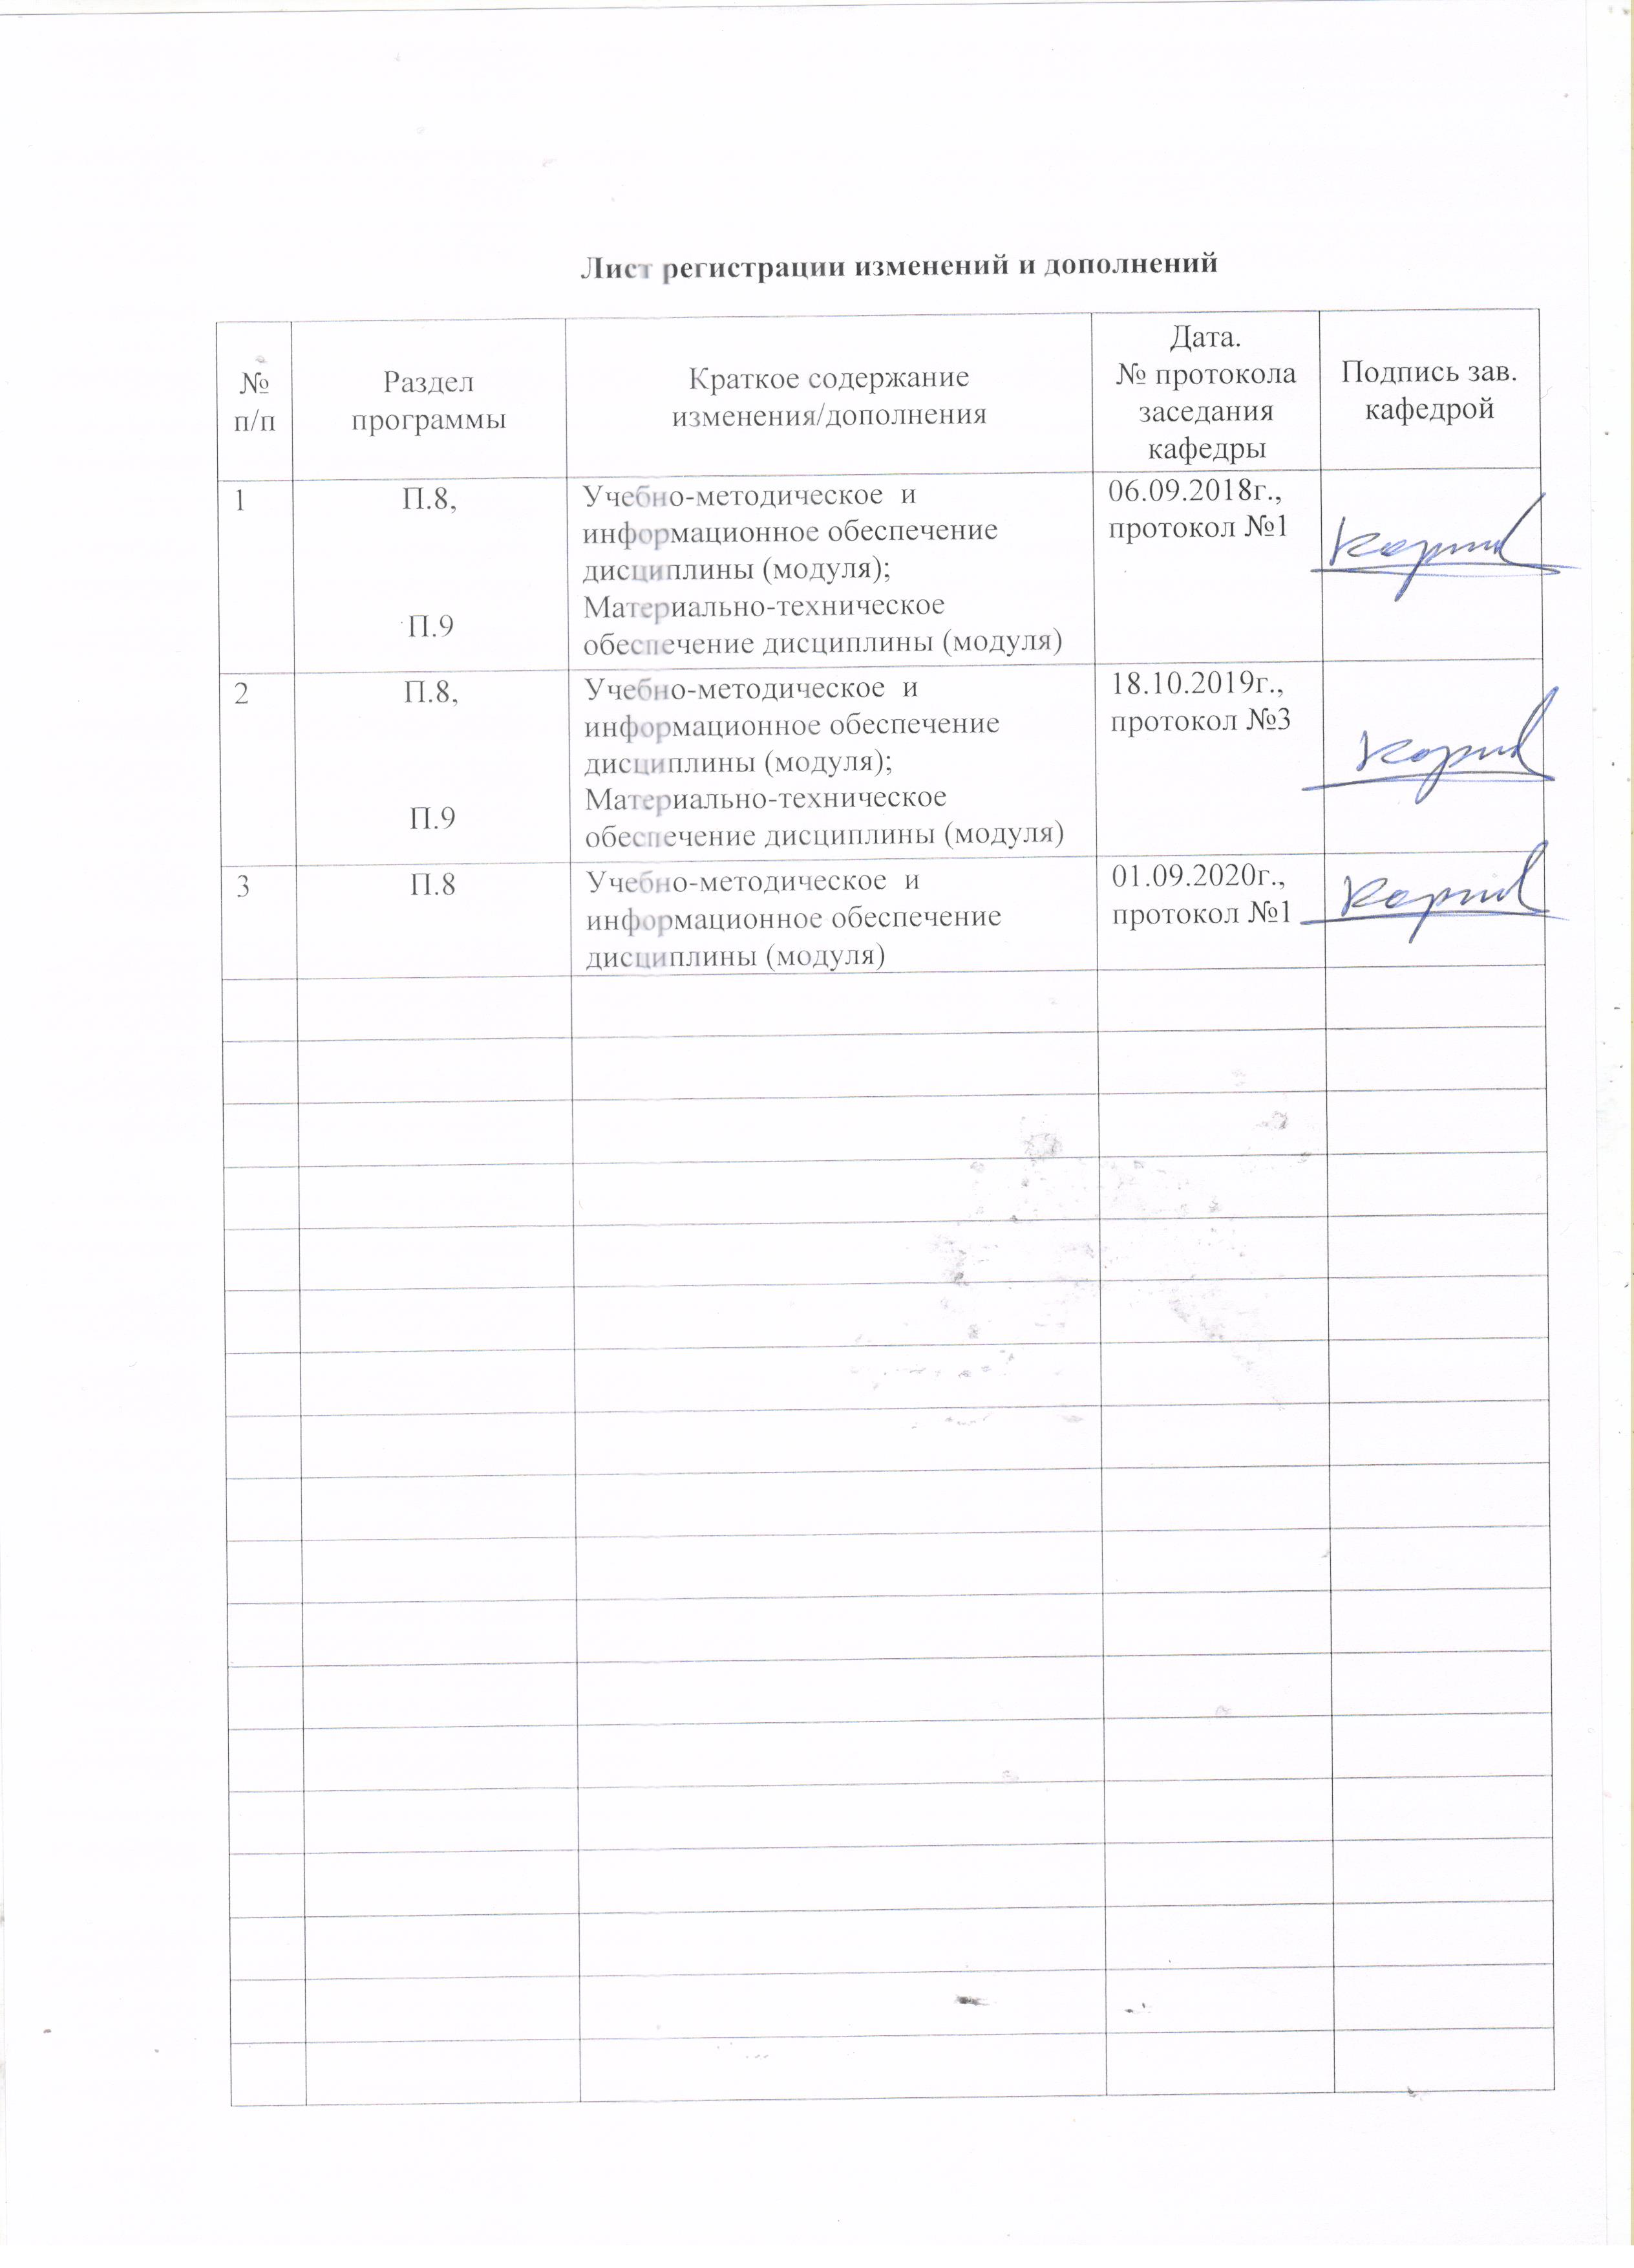

1 Цели освоения дисциплины (модуля)
Целями освоения дисциплины (модуля) «Индустрия 4.0 для транспортных систем» являются формирование у студентов теоретических знаний, практических умений и навыков в области использования киберфизических систем на производстве и в транспортной деятельности.

2 Место дисциплины (модуля) в структуре образовательной программы
подготовки бакалавра (магистра, специалиста)
Дисциплина (модуль) «Индустрия 4.0 для транспортных систем» входит в факультативнуе часть образовательной программы.
Для изучения дисциплины необходимы знания (умения, владения), сформированные в результате изучения дисциплин: Правоведение, Информатика, Инженерная и компьютерная графика, Безопасность жизнедеятельности, Математика, Экология, Общий курс транспорта, Устройство и эксплуатация железнодорожного подвижного состава, Проектная деятельность.
Знания (умения, владения), полученные в результате изучения данной дисциплины будут необходимы: при изучении дисциплин: Транспортно-технологический менеджмент, Сервис на транспорте, Основы транспортного бизнеса, Управление эксплуатационной работой и качеством перевозок, Основы логистики, Транспортная безопасность, Аутсорсинг на транспорте, Взаимодействие видов транспорта, Генплан и организация железнодорожных перевозок промышленных предприятий, Организация пассажирских перевозок, Организация грузовых автомобильных перевозок, Транспортное экспедирование, Транспортное право, Экономика транспорта, Управление грузовой и коммерческой работой.

3 Компетенции обучающегося, формируемые в результате освоения
дисциплины (модуля) и планируемые результаты обучения
В результате освоения дисциплины (модуля) «Индустрия 4.0 для транспортных систем» обучающийся должен обладать следующими компетенциями:

Структурный  элемент  компетенции | Планируемые результаты обучения
ПК-23 способностью к разработке проектов и внедрению современных логистических систем и технологий для транспортных, промышленных и торговых организаций, а также технологии интермодальных (мультимодальных) перевозок
Знать | - нормативно-правовые особенности регулирования транспортной деятельности на основе концепции «Индустрия 4.0»; принципы и технологии Индустрии 4.0
Уметь | - оценивать эффективность реализации киберфизических систем и технологий Индустрии 4.0 в транспортных и логистических системах
Владеть | - методами проектирования систем доставки грузов и пассажиров с учетом принципов концепции «Индустрия 4.0»

Структура и содержание дисциплины (модуля)
Общая трудоемкость дисциплины составляет 1 зачетных единиц 36 акад. часа, в том числе:
– контактная работа – _4,7_ акад. часов:
– аудиторная – _4_ акад. часов;
– внеаудиторная – _0,7_ акад. часов;
– самостоятельная работа – 27,4 акад. часов;
- подготовка к зачету – 3,9 акад. часов.

Раздел/ тема  дисциплины | Курс | Аудиторная  контактная работа  (в акад. часах) |  |  | Самостоятельная работа (в акад. часах) | Вид самостоятельной  работы | Форма текущего контроля успеваемости и  промежуточной аттестации | Код и структурный  элемент  компетенции
Раздел/ тема  дисциплины | Курс | лекции | лаборат.  занятия | практич. занятия
Раздел 1. Индустрия 4.0 как концепция | 3 | 2 |  |  | 9 |  | Устный опрос, дискуссия | ПК-23 – зув
Тема 1.1. Введение. Основные понятия | 3 | 1 |  |  | 3 | Самостоятельное изучение учебной и научной литературы | дискуссия | ПК-23 – зу
Тема 1.2. Киберфизические системы | 3 | 0,5 |  |  | 3 | Самостоятельное изучение учебной и научной литературы | дискуссия | ПК-23 – зу
Тема 1.3. Индустрия 4.0 в транспортных системах и логистике | 3 | 0,5 |  |  | 3 | Самостоятельное изучение учебной и научной литературы | дискуссия | ПК-23 – зу
Итого по разделу |  | 2 |  |  | 9 |  | Устный опрос, дискуссия
Раздел 2. Принципы и технологии Индустрии 4.0 | 3 | 1 |  |  | 9 |  |  | ПК-23 – зу
Тема 2.1. Принципы Индустрии 4.0 | 3 | 0,4 |  |  | 3 | Самостоятельное изучение учебной и научной литературы | дискуссия | ПК-23 – зув
Тема 2.2. Технологии Индустрии 4.0 | 3 | 0,3 |  |  | 3 | Самостоятельное изучение учебной и научной литературы | дискуссия | ПК-23 – зув
Тема 2.3. Технологические инновации: роботизация, автономизация, децентрализация | 3 | 0,3 |  |  | 3 | Самостоятельное изучение учебной и научной литературы | дискуссия | ПК-23 – зув
Итого по разделу |  | 1 |  |  | 9 |  | Устный опрос, дискуссия
Раздел 3. Информационные технологии в Индустрии 4.0 | 3 | 1 |  |  | 9,4 |  |  | ПК-23 – зу
Тема 3.1. Облачные технологии и «Интернет вещей» | 3 | 0,4 |  |  | 3,4 | Самостоятельное изучение учебной и научной литературы | дискуссия | ПК-23 – зув
Тема 3.2. Кибербезопасность | 3 | 0,3 |  |  | 3 | Самостоятельное изучение учебной и научной литературы | дискуссия | ПК-23 – зув
Тема 3.3. Большие данные | 3 | 0,3 |  |  | 3 | Самостоятельное изучение учебной и научной литературы | дискуссия | ПК-23 – зув
Итого по разделу |  | 1 |  |  | 9,4 |  | Устный опрос, дискуссия
Итого по дисциплине |  | 4 |  |  | 27,4 |  | зачет

5 Образовательные и информационные технологии
Для реализации предусмотренных видов учебной работы в качестве образовательных технологий в преподавании дисциплины «Индустрия 4.0 для транспортных систем» используются традиционная и модульно-компетентностная технологии.
Передача необходимых теоретических знаний и формирование основных представлений в учебной дисциплине «Индустрия 4.0 для транспортных систем» происходит с использованием мультимедийного оборудования
Практические занятия проходят в традиционной форме и в форме проблемных семинаров. На проблемных семинарах обсуждение нового материала сопровождается постановкой вопросов и дискуссией в поисках ответов на эти вопросы. В ходе проведения практических занятий выполняется решение практических задач по маркетингу, проводятся деловые игры, используется метод «case study», предусматривающие обсуждение и решение ситуационных задач и упражнений по применению маркетинговых инструментов.
Самостоятельная работа стимулирует студентов в процессе подготовки домашних заданий, при подготовке к итоговой аттестации, которая осуществляется в форме защиты подготовленных рефератов.

6 Учебно-методическое обеспечение самостоятельной работы обучающихся
По дисциплине «Индустрия 4.0 для транспортных систем» предусмотрена аудиторная и внеаудиторная самостоятельная работа обучающихся.
Аудиторная самостоятельная работа студентов на практических занятиях осуществляется под контролем преподавателя в виде решения задач и выполнения упражнений, которые определяет преподаватель для студента.
Внеаудиторная самостоятельная работа обучающихся осуществляется в виде изучения литературы по соответствующему разделу с проработкой материала; подготовки доклада (реферата).

Темы докладов по дисциплине
1 Концептуальная основа Индустрии 4.0
2 Бизнес-модели «умных» и взаимосвязанных продуктов
3 Системы бережливого производства для Индустрии 4.0
4 Модель зрелости и готовности для стратегии Индустрии 4.0
5 Дорожная карта технологий для Индустрии 4.0
6 Выбор портфеля проектов для эпохи цифровой трансформации
7 Развитие талантов для Индустрии 4.0
8 Меняющаяся роль инженерного образования в эпоху Индустрии 4.0
9 Анализ данных в производстве
10 «Интернет вещей» и ценности продукта
11 Развитие робототехники в эпоху Индустрии 4.0
12 Роль дополненной реальности в эпоху Индустрии 4.0
13 Аддитивные технологии производства и их применение
14 Достижения в области виртуальных заводских исследований и приложений
15 Обзор кибербезопасности в эпоху Индустрии 4.0

Перечень теоретических вопросов к зачету:
- Основные понятия Индустрии 4.0
- Индустрия 4.0: обзор основных преимуществ, технологий,
- и проблем
- Киберфизические системы
- Искусственный интеллект и анализ данных для производства
- Моделирование для киберфизических и киберпроизводственных систем
- Индустрия 4.0 в транспортных системах и логистике
- Принципы Индустрии 4.0
- Технологии Индустрии 4.0
- Технологические инновации: роботизация, автономизация, децентрализация
- Информационные технологии в Индустрии 4.0
- Облачные технологии
- «Интернет вещей» и промышленный «Интернет вещей»
- Кибербезопасность
- Большие данные Big Data
- Эволюция трудовых ресурсов и взаимодействие «человек-машина»
- Коммуникации и сети
- Интеллектуальная транспортная система в «Умных городах»
- Интеллектуальная транспортная система
- Автомобильные сети
- Автономные транспортные средства
- Взаимодействие «транспорт-инфраструктура» и «транспорт-транспорт»

Индивидуальные домашние задания (ИДЗ)
ИДЗ №1 «Сущность, принципы и технологии Индустрии 4.0»
Выберите одну из существующих на рынке компаний, дайте краткую характеристику её деятельности. Исходя из полученной в ходе анализа информации, ответьте на следующий ряд вопросов:
1.Какие принципы Индустрии 4.0 реализует компания?
2.Какие задачи концепции Индустрии 4.0 решает фирма?
3.Какие и в каком объеме технологии Индустрии 4.0 она реализует?
ИДЗ №2 Концепция Устойчивого развития и Концепция «Индустрия 4.0»
№1.Перечислите, какие технологии Индустрии 4.0 оказывают влияние на экономические, социальные и экологические аспекты на деятельность транспортной и логистической компании.
№2. Дайте характеристику общим и специфическим принципам Концепции «Устойчивого развития» и Концепция «Индустрия 4.0» применительно к транспортной деятельности и цепям поставок.
№3. Для выбранной транспортной компании выполните SWOT-анализ с целью реализации в будущем технологий и методов Индустрии 4.0: выявите сильные и слабые стороны компании, возможности и угрозы со стороны внешних факторов и микроокружения фирмы (поставщики, конкуренты и т.д.).

7 Оценочные средства для проведения промежуточной аттестации
а) Планируемые результаты обучения и оценочные средства для проведения промежуточной аттестации:

Структурный элемент  компетенции | Планируемые результаты обучения | Оценочные средства
ПК-23 способностью к разработке проектов и внедрению современных логистических систем и технологий для транспортных, промышленных и торговых организаций, а также технологии интермодальных (мультимодальных) перевозок
Знать | - нормативно-правовые особенности регулирования транспортной деятельности на основе концепции «Индустрия 4.0»; принципы и технологии Индустрии 4.0 | Перечень теоретических вопросов к зачету:  - Основные понятия Индустрии 4.0  - Индустрия 4.0: обзор основных преимуществ, технологий,  - и проблем  - Киберфизические системы  - Искусственный интеллект и анализ данных для производства  - Моделирование для киберфизических и киберпроизводственных систем  - Индустрия 4.0 в транспортных системах и логистике  - Принципы Индустрии 4.0  - Технологии Индустрии 4.0  - Технологические инновации: роботизация, автономизация, децентрализация  - Информационные технологии в Индустрии 4.0  - Облачные технологии  - «Интернет вещей» и промышленный «Интернет вещей»  - Кибербезопасность  - Большие данные Big Data  - Эволюция трудовых ресурсов и взаимодействие «человек-машина»  - Коммуникации и сети  - Интеллектуальная транспортная система в «Умных городах»  - Интеллектуальная транспортная система  - Автомобильные сети  - Автономные транспортные средства  - Взаимодействие «транспорт-инфраструктура» и «транспорт-транспорт»  Задание «Концепция Устойчивого развития и Концепция «Индустрия 4.0»»  №1.Перечислите, какие технологии Индустрии 4.0 оказывают влияние на экономические, социальные и экологические аспекты на деятельность транспортной и логистической компании.  №2. Дайте характеристику общим и специфическим принципам Концепции «Устойчивого развития» и Концепция «Индустрия 4.0» применительно к транспортной деятельности и цепям поставок.  №3. Для выбранной транспортной компании выполните SWOT-анализ с целью реализации в будущем технологий и методов Индустрии 4.0: выявите сильные и слабые стороны компании, возможности и угрозы со стороны внешних факторов и микроокружения фирмы (поставщики, конкуренты и т.д.).
Уметь | - оценивать эффективность реализации киберфизических систем и технологий Индустрии 4.0 в транспортных и логистических системах | Примерный перечень тем докладов по дисциплине:  1 Концептуальная основа Индустрии 4.0  2 Бизнес-модели «умных» и взаимосвязанных продуктов  3 Системы бережливого производства для Индустрии 4.0  4 Модель зрелости и готовности для стратегии Индустрии 4.0  5 Дорожная карта технологий для Индустрии 4.0  6 Выбор портфеля проектов для эпохи цифровой трансформации  7 Развитие талантов для Индустрии 4.0  8 Меняющаяся роль инженерного образования в эпоху Индустрии 4.0  9 Анализ данных в производстве  10 «Интернет вещей» и ценности продукта  11 Развитие робототехники в эпоху Индустрии 4.0  12 Роль дополненной реальности в эпоху Индустрии 4.0  13 Аддитивные технологии производства и их применение  14 Достижения в области виртуальных заводских исследований и приложений  15 Обзор кибербезопасности в эпоху Индустрии 4.0
Владеть | - методами проектирования систем доставки грузов и пассажиров с учетом принципов концепции «Индустрия 4.0» | Примерные задания:  «Сущность, принципы и технологии Индустрии 4.0»  Выберите одну из существующих на рынке компаний, дайте краткую характеристику её деятельности. Исходя из полученной в ходе анализа информации, ответьте на следующий ряд вопросов:  1.Какие принципы Индустрии 4.0 реализует компания?  2.Какие задачи концепции Индустрии 4.0 решает фирма?  3.Какие и в каком объеме технологии Индустрии 4.0 она реализует?  Перечень теоретических вопросов к зачету:  - Основные понятия Индустрии 4.0  - Индустрия 4.0: обзор основных преимуществ, технологий,  - и проблем  - Киберфизические системы  - Искусственный интеллект и анализ данных для производства  - Моделирование для киберфизических и киберпроизводственных систем  - Индустрия 4.0 в транспортных системах и логистике  - Принципы Индустрии 4.0  - Технологии Индустрии 4.0  - Технологические инновации: роботизация, автономизация, децентрализация  - Информационные технологии в Индустрии 4.0  - Облачные технологии  - «Интернет вещей» и промышленный «Интернет вещей»  - Кибербезопасность  - Большие данные Big Data  - Эволюция трудовых ресурсов и взаимодействие «человек-машина»  - Коммуникации и сети  - Интеллектуальная транспортная система в «Умных городах»  - Интеллектуальная транспортная система  - Автомобильные сети  - Автономные транспортные средства  - Взаимодействие «транспорт-инфраструктура» и «транспорт-транспорт».

б) Порядок проведения промежуточной аттестации, показатели и критерии оценивания:
Промежуточная аттестация по дисциплине «Индустрия 4.0 для транспортных систем» включает теоретические вопросы, позволяющие оценить уровень усвоения обучающимися знаний, и практические и комплексные задания, выявляющие степень сформированности умений и владений, проводится в форме зачета.

Показатели и критерии оценивания зачета:
– «зачтено»– обучающийся демонстрирует высокий, средний или пороговый уровень сформированности компетенций, всестороннее, систематическое и глубокое знание учебного материала, свободно выполняет практические задания, свободно оперирует знаниями, умениями, применяет их в ситуациях повышенной сложности.
– «не зачтено»– обучающийся демонстрирует знания не более 20% теоретического материала, допускает существенные ошибки, не может показать интеллектуальные навыки решения простых задач или обучающийся не может показать знания на уровне воспроизведения и объяснения информации, не может показать интеллектуальные навыки решения простых задач.

8 Учебно-методическое и информационное обеспечение дисциплины (модуля)
а) Основная литература:

- Милославская, С. В. Транспортные системы и технологии перевозок [Электронный ресурс] : Учебно-наглядное пособие / С. В. Милославская, Ю. А. Почаев. - Москва : МГАВТ, 2011. – 200 с. - Текст : электронный. - URL: https://new.znanium.com/catalog/product/420753 (дата обращения: 02.03.2020)
- Маркова, В. Д. Цифровая экономика : учебник / В.Д. Маркова. — Москва : ИНФРА-М, 2020. — 186 с. — (Высшее образование: Бакалавриат). — www.dx.doi.org/10.12737/textbook_5a97ed07408159.98683294. - ISBN 978-5-16-106539-6. - Текст : электронный. - URL: https://new.znanium.com/catalog/product/1043213 (дата обращения: 05.03.2020)

б) Дополнительная литература:

- Устойчивое развитие региона: эколого-экономические аспекты [Электронный ресурс] : монография / А.П. Кузнецов, Р.Ю. Селименков ; под. науч. рук. Т.В. Усковой. - Вологда : ИСЭРТ РАН, 2015. - 136 с. - ISBN 978-5-93299-306-4 . - Режим доступа: http://znanium.com/catalog/product/1019613
- Рябчиков, М. Ю. Базы данных и информационные системы в АСУ ТП : учебное пособие / М. Ю. Рябчиков, Е. С. Рябчикова. - Магнитогорск : МГТУ, 2013. - 1 электрон. опт. диск (CD-ROM). - Загл. с титул. экрана. - URL: https://magtu.informsystema.ru/uploader/fileUpload?name=940.pdf&show=dcatalogues/1/1118971/940.pdf&view=true (дата обращения: 04.10.2019). - Макрообъект. - Текст : электронный. - Сведения доступны также на CD-ROM.
- Сопровождение корпоративных информационных систем : учебное пособие / О. Б. Назарова, Л. З. Давлеткиреева, О. Е. Масленникова, Н. О. Пролозова ; МГТУ. - Магнитогорск : МГТУ, 2015. - 1 электрон. опт. диск (CD-ROM). - Загл. с титул. экрана. - URL: https://magtu.informsystema.ru/uploader/fileUpload?name=1348.pdf&show=dcatalogues/1/1123800/1348.pdf&view=true (дата обращения: 04.10.2019). - Макрообъект. - Текст : электронный. - Сведения доступны также на CD-ROM.

в) Методические указания:
1. Методические указания по подготовке реферата и выполнению индивидуальных домашних заданий представлены в приложении 1.
2. Минько, Р. Н. Организация производства на транспорте: Учебное пособие / Р.Н.Минько - Москва : Вузовский учебник, НИЦ ИНФРА-М, 2015. - 160 с. ISBN 978-5-9558-0423-1. - Текст : электронный. - URL: https://new.znanium.com/catalog/product/501811 (дата обращения: 02.03.2020)

г) Программное обеспечение и Интернет-ресурсы:

Наименование ПО | № договора | Срок действия лицензии
MS Windows 7 | Д-1227 от 08.10.2018  Д-757-17 от 27.06.2017 | 11.10.2021  27.07.2018
MS Office 2007 | №135 от 17.09.2007 | бессрочно
FAR Manager | свободно распространяемое | бессрочно
7Zip | свободно распространяемое | бессрочно
1. Электронная база периодических изданий East View Information Services, ООО «ИВИС». Режим доступа: https://dlib.eastview.com/, вход по IP-адресам вуза, с внешней сети по логину и паролю.
2. Национальная информационно-аналитическая система. – Российский индекс научного цитирования (РИНЦ). – URL: https://elibrary.ru/project_risc.asp, регистрация по логину и паролю.
3. Поисковая система Академия Google (Google Scholar). – URL: https://scholar.google.ru
4. Информационная система. – Единое окно доступа к информационным ресурсам. – URL: http://window.edu.ru, свободный доступ.
5. Электронные ресурсы библиотеки МГТУ им. Г.И. Носова. Режим обращения: http://magtu.ru:8085/marcweb2/Default.asp (вход с внешней сети по логину и паролю).
6. Современные проблемы транспортного комплекса России: международный научный журнал. – URL: https://transcience.ru

9 Материально-техническое обеспечение дисциплины (модуля)
Материально-техническое обеспечение дисциплины включает:
Тип и название аудитории | Оснащение аудитории
Учебные аудитории для проведения занятий лекционного типа | Мультимедийные средства хранения, передачи и представления информации
Учебные аудитории для групповых и индивидуальных консультаций, текущего контроля и промежуточной аттестации | Мультимедийные средства хранения, передачи и представления информации
Помещения для самостоятельной работы обучающихся | Персональные компьютеры с пакетом MS Office, выходом в Интернет и с доступом в электронную информационно-образовательную среду университета
Помещения для хранения и профилактического обслуживания учебного оборудования | Стеллажи для хранения учебно-методической документации, учебного оборудования и учебно-наглядных пособий

Приложение 1
Методические указания по подготовке реферата и выполнению
индивидуальных домашних заданий

Методические рекомендации по подготовке реферата:
Реферат это продукт самостоятельной работы обучающегося, представляющий собой краткое изложение в письменном виде полученных результатов теоретического анализа определенной научной (учебно-исследовательской) темы, где автор раскрывает суть исследуемой проблемы, приводит различные точки зрения, а также собственные взгляды на неё.
Реферат – сбор и представление исчерпывающей информации по заданной теме из различных источников, приведение интересных фактов, статистических данных.
Работу над рефератом можно условно подразделить на три этапа:
1. Подготовительный этап, включающий изучение предмета исследования;
2. Изложение результатов изучения в виде связного текста;
3. Устное сообщение по теме реферата.
Текст реферата должен подчиняться определенным требованиям: он должен раскрывать тему, обладать связностью и цельностью.
Раскрытие темы предполагает, что в тексте реферата излагается относящийся к теме материал и предлагаются пути решения содержащейся в теме проблемы; связность текста предполагает смысловую соотносительность отдельных компонентов, а цельность - смысловую законченность текста.
С точки зрения связности все тексты делятся на тексты-констатации и тексты-рассуждения. Тексты-констатации содержат результаты ознакомления с предметом и фиксируют устойчивые и несомненные суждения. В текстах-рассуждениях одни мысли извлекаются из других, некоторые ставятся под сомнение, дается им оценка, выдвигаются различные предположения.
Структура реферата
1) титульный лист (оформляется по образцу, утвержденному кафедрой);
2) план работы с указанием страниц каждого пункта;
3) введение (обоснование актуальности выбранной для изучения темы для теории и практики, для автора реферата);
4) текстовое изложение материала по вопросам плана с необходимыми ссылками на источники, использованные автором реферата, с изложением собственной авторской позиции к обсуждаемой теме);
5) заключение;
6) список использованной литературы;
7) приложения, которые состоят из таблиц, фотографий, диаграмм, графиков, рисунков, схем (необязательная часть реферата).
Во введении аргументируется актуальность исследования, -
т. е. выявляется практическое и теоретическое значение данного исследования. Далее констатируется, что сделано в данной области предшественниками; перечисляются положения, которые должны быть обоснованы. Введение может также содержать обзор источников или экспериментальных данных, уточнение исходных понятий и терминов, сведения о методах исследования. Во введении обязательно формулируются цель и задачи реферата.
Объем введения - в среднем около 10% от общего объема реферата.
Основная часть реферата раскрывает содержание темы. Она наиболее значительна по объему, наиболее значима и ответственна. В ней обосновываются основные тезисы реферата, приводятся развернутые аргументы, предполагаются гипотезы, касающиеся существа обсуждаемого вопроса. Важно проследить, чтобы основная часть не имела форму монолога. Аргументируя собственную позицию, можно и должно анализировать и оценивать позиции различных исследователей, с чем-то соглашаться, чему-то возражать, кого-то опровергать. Текст основной части делится на главы, параграфы, пункты. План основной части может быть составлен с использованием различных методов группировки материала: классификации (эмпирические исследования), типологии (теоретические исследования), периодизации (исторические исследования).
Заключение — последняя часть научного текста. В ней краткой и сжатой форме излагаются полученные результаты, представляющие собой ответ на главный вопрос исследования. Здесь же могут намечаться и дальнейшие перспективы развития темы. Небольшое по объему сообщение также не может обойтись без заключительной части - пусть это будут две-три фразы. Но в них должен подводиться итог проделанной работы.
Реферат любого уровня сложности обязательно сопровождается списком используемой литературы. Названия книг в списке располагают по алфавиту с указанием выходных данных использованных книг.
Шкала оценивания
2 балла – тема не раскрыта на теоретическом уровне;
3 балл - тема раскрыта на теоретическом уровне;
4 баллов - тема раскрыта, студент свободно ориентируется в материале, приводит практические примеры;
5 баллов - тема раскрыта, студент свободно ориентируется в материале, приводит практические примеры, отвечает на вопросы группы и преподавателя, защиту сопровождает презентация.

Методические указания по выполнению индивидуальных домашних заданий представлены на образовательном портале МГТУ: newlms.magtu.ru

